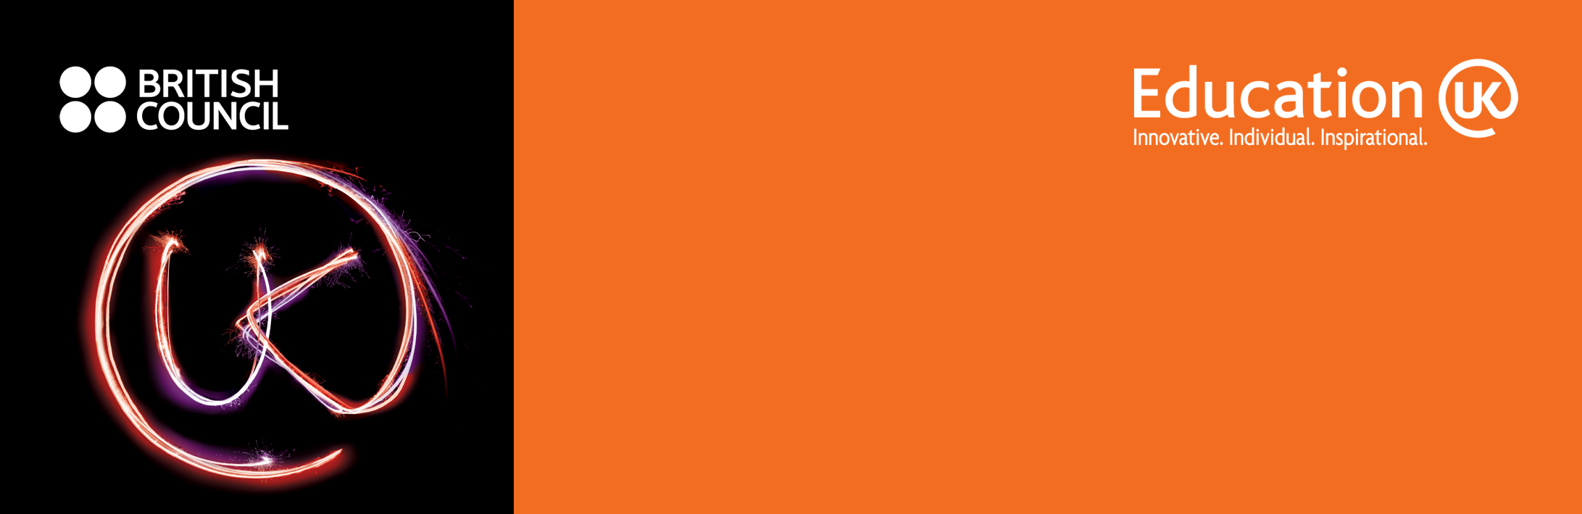

Medical Consultancy Services
Νοσηλευτική & Μαιευτική στη Βρετανία

Η υπηρεσία απευθύνεται σε πτυχιούχους Νοσηλευτικής και Μαιευτικής που ενδιαφέρονται να διεκδικήσουν θέση στο Εθνικό Σύστημα Υγείας (NHS) της Βρετανίας.
Εγγραφή στο Nursing & Midwifery Council – NMC

Η εγγραφή στο Nursing & Midwifery Council – NMC αποτελεί μία από τις βασικές προϋποθέσεις για την απόκτηση δικαιώματος αίτησης για θέση στο Βρετανικό Σύστημα Υγείας. Ειδικότερα, η υπηρεσία αναλαμβάνει την ενημέρωση και γραμματειακή διευκόλυνση των ενδιαφερομένων και παρέχει:
- Συμβουλευτική σχετικά με τη διαδικασία αίτησης και εγγραφής στο NMC
- Βοήθεια στη διαδικασία συμπλήρωσης της ειδικής αίτησης ΝΜC
- Καθοδήγηση σχετικά με τα απαραίτητα δικαιολογητικά ανάλογα με το προφίλ του ενδιαφερόμενου
- Επίσημη μετάφραση και επικύρωση των σχετικών δικαιολογητικών για αποστολή στο NMC

Διαμόρφωση του βιογραφικού σημειώματος / portfolio CV
και Αιτήσεις προς τα Βρετανικά νοσοκομεία

- Προσωπική καθοδήγηση και διαμόρφωση ενός εξειδικευμένου και ανταγωνιστικού βιογραφικού σημειώματος / portfolio CV σύμφωνα με τις απαιτήσεις του NHS
- Υποστήριξη στη συμπλήρωση των ειδικών αιτήσεων και αποστολή στα Βρετανικά νοσοκομεία για διεκδίκηση έμμισθης θέσης
- Καθοδήγηση και τεχνικές συμβουλές για την προετοιμασία της συνέντευξης σύμφωνα με τις απαιτήσεις των νοσοκομείων
Υπηρεσία Συμβουλευτικής για `Άσκηση Νοσηλευτικής και Μαιευτικής στη Βρετανία
Πληροφορίες | Η υπηρεσία λειτουργεί μόνον κατόπιν ραντεβού.  Παρακαλούμε επικοινωνήστε με τους εκπαιδευτικούς μας συμβούλους:  British Council, Τσιμισκή 43, Εμπορικό Κέντρο Πλατεία, 546 23, Θεσσαλονίκη  Τηλέφωνα: 2310 378 306 / 312
Πληροφορίες | Ε-mail: elena.koptopoulou@britishcouncil.gr

